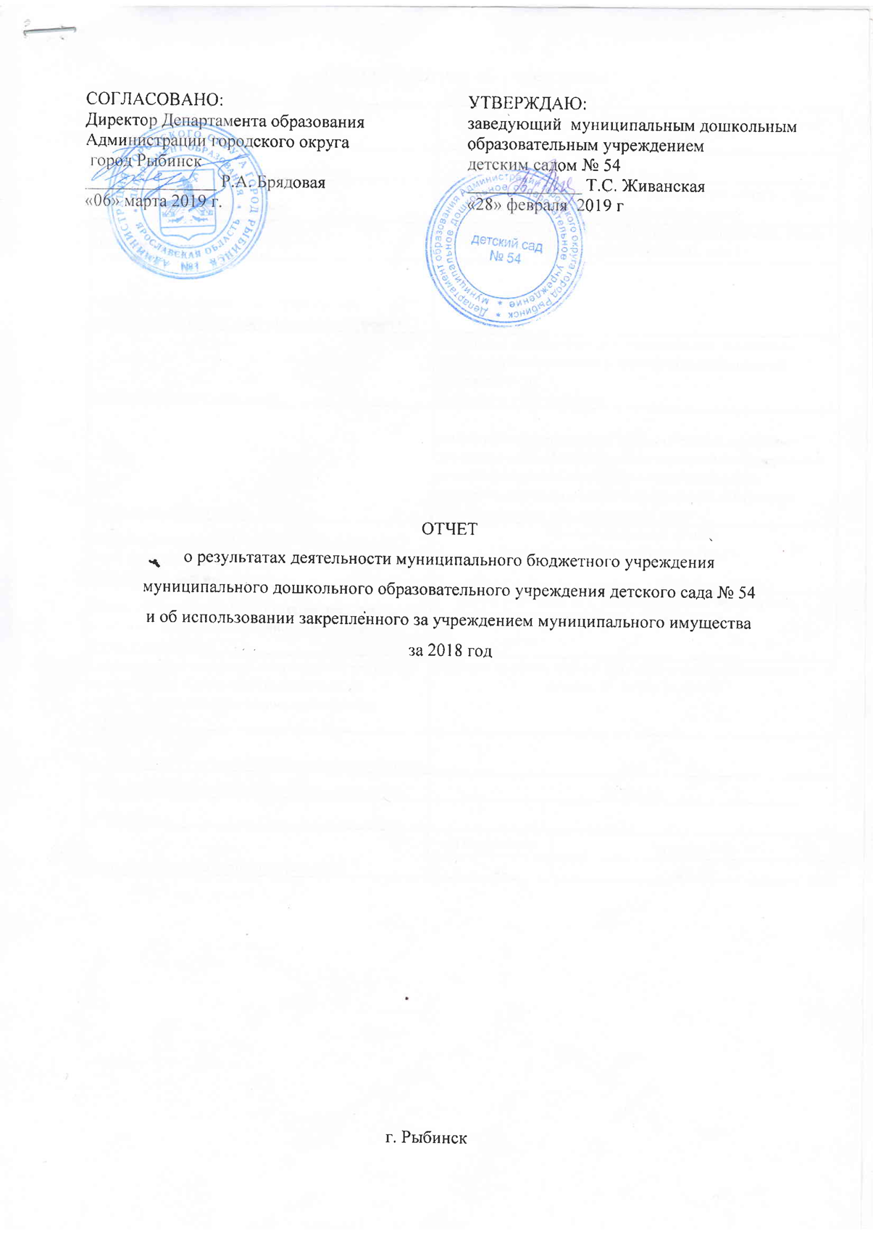
Общие сведения об учреждении
Полное наименование учреждения | муниципальное дошкольное образовательное учреждение детский сад № 54
Соращенное наименование учеждения | детский сад № 54
Место нахождения учреждения | Российская Федерация, [52907 Ярославская область, город Рыбинск. улица Кулибина, дом 5
Почтовый адрес | Российская Федерация. 152907 Ярославская область, город Рыбинск, улица Кулибина, дом 5
Перечень видов деятельности учреждения, соответствующий его учредительным док ментам:
-основные виды деятельности | реализация основной общеобразовательной программы дошкольного образования в группах общеразвивающей направленности;  присмотр и уход за детьми
-иныс ВИДЫ деятельности | Реализация дополнительных образовательных программ дополнительных общеразвивающих программ познавательной, речевой. физической. социально-коммуникативной и художественно-эстегической напрвленности; в том числе оказание платных образовательных услуг
Перечень услуг (работ), которые оказываются за  плату в случаях, предусмотренных нормативными (правовыми) актами | присмотр и уход за детьми; платные образовательные услуги
Потребители услуг (работ). Которые оказываются за  плату в случаях, предусмотренных нормативными (правовыми) актами | дети в возрасте от 1 года 6 месяцев прекращения образовательных отношений.
Перечень разрешительных документов (с указанием номеров. даты выдачи и срока действия), на основании которых учреждение осуществляет деятельность | лицензия на право ведения образовательной деятельности от 18 октября 20 16 года №455/16
Среднегодовая численность работников учреждения | 24.6
Средняя заработная плата работннков учреждения | 18 086,00
Показатель
Количество штатных единиц учреждения | на начало года | на конец гола
 | 29,30 | 30,25

 | Наименование показателя деятельности | Единица  измерения | Год, предшествующий отчетному |  | Отчетный год 201 8
1 | Изменение (увеличение, уменьшение) балансовой (остаточной) стоимости  нефинансовых активов относительно  предыдущего отчетного года |  | Бал. | Ост. | Бал. | Ост.
 |  |  | lO.l | -0,4
2 | Общая сумма выставленных требований в возмещение ущерба по недостачам и хищениям материальных ценностей, денежных средств, а также от порчи материальных ценностей | т.р. |  |  | 0.0
 | Изменения (увеличение, уменьшение) дебиторской задолженности: | т.р. | -266,7 |  | 292.4
 | В разрезе поступлений |  | -266,7 |  | -26,7
 | в разрезе выплат: |  | 0,0 |  | 319,1
4 | Изменения (увеличение, уменьшение) кредиторской задолженности: | гр. | -275,9 |  | 34,0
 | в разрезе пост поступлений: |  | 4.5 |  | _32_0
 | В разрезе выплат |  | -280,4 |  | 2.0
5 | Доходы. полученные учреждением от оказания платных услуг выполнения), работ | т.р. | 982,5 |  | 2 224,0
 | Цены (тарифы) на платные услуги (работы), оказываемые потребителям | рублей | 38,0 |  | 148,4
7 | Общее количество потребителей, воспользовавшихся услугами (работами) учреждения, в том числе: | человек | 90 |  | 87
 | бесплатными, в том числе по видам слуг: | человек | 90 |  | 87
 | платными услугами, в том числе по видам услуг: | человек | 90 |  | 87
8 | Количество жалоб потребителей | штук | 0 |  | 0
9 | Информация о принятых мерах по результатам рассмотрения жалоб потребителей
 | Поступления, в разрезе поступлений, предусмотренных планом финансово-хозяйственной деятельности учреждения: |  | 11лан | Факт | План | Факт
 |  | гр. | l l 865,7 | l l 475.0 | 23 933,4 | 23 302.4
 | Выплаты, в разрезе выплат, предусмотренных планом финансово - хозяйственной деятельности учреждения: | т.р. | l l 865,7 | 10 801,8 | 23 933,4 | 22 5 10 2
в динамике в течение отчетного периода

